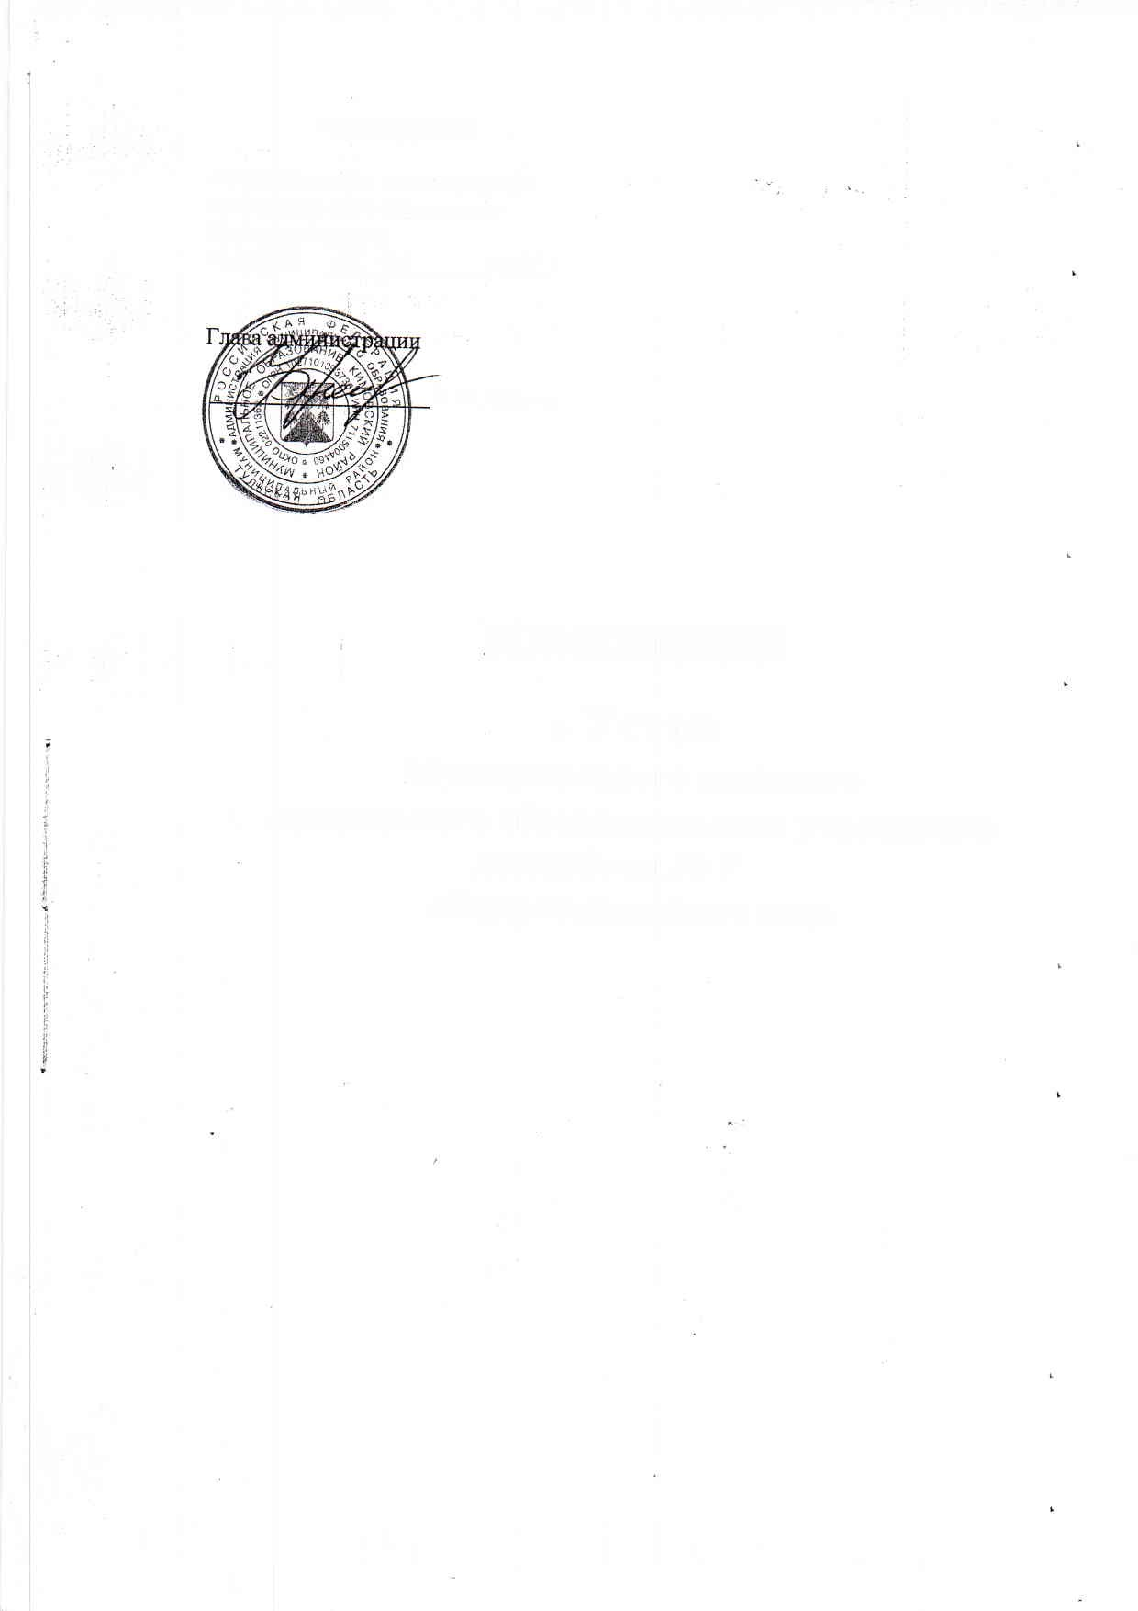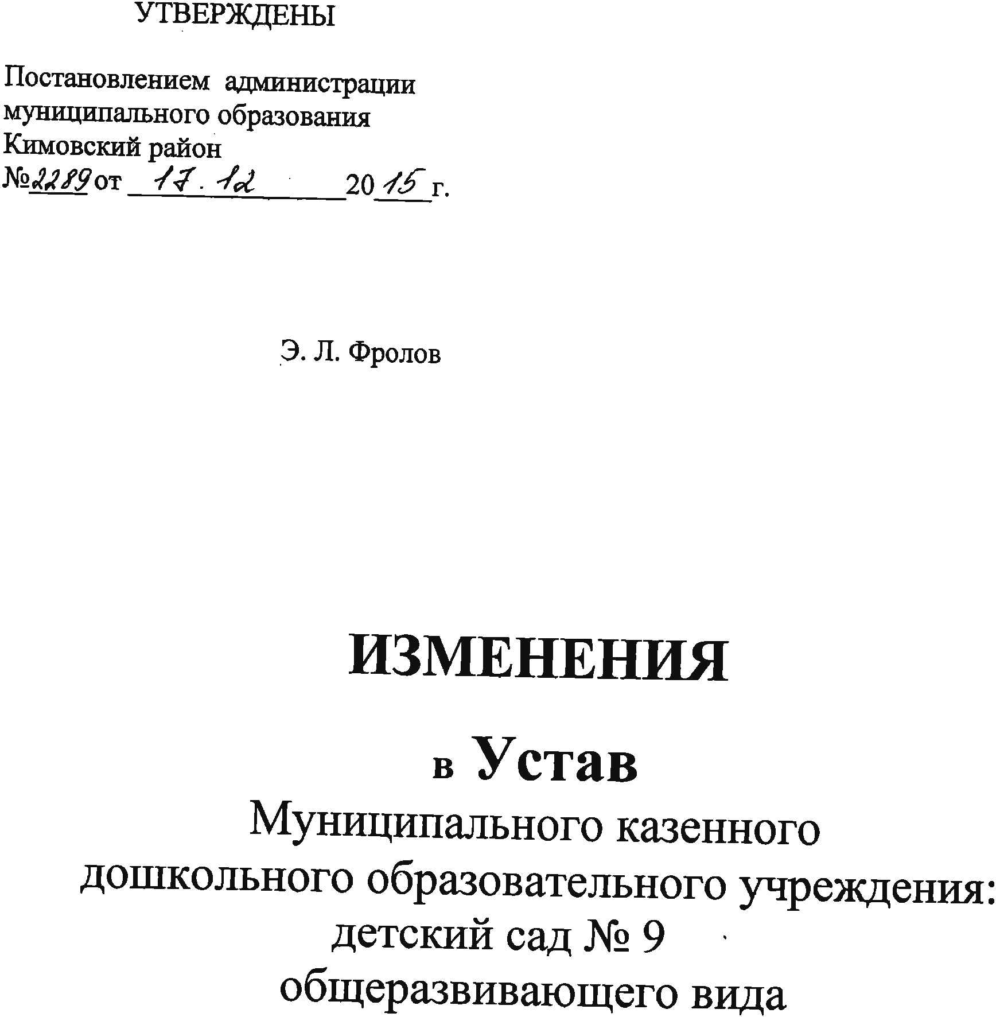

Изменения, вносимые в Устав Муниципального казенного дошкольного образовательного учреждения: детский сад № 9 общеразвивающего вида

пункт 1.4. изложить в новой редакции:

«1.4. Учредителем и собственником имущества ДОУ является муниципальное образование Кимовский район, от имени которого функции и полномочия Учредителя осуществляет администрация муниципального образования Кимовский район (далее - Учредитель).».